**DESIGNUPPGIFT**

**Hårdvara**

Den workstation jag har valt är från hp och har allt ni behöver. Denna dator kommer klara av alla uppgifter ni ger den och kommer hålla och klara av alla uppdateringar som kommer ett bra tag framöver med ett kraftfullt 1080 Nvidia GeForce grafikkort och 32GB ram

Den laptop jag valt är lätt och smidig med en stilren design och långt batteritid och är perfekt för möten med kunder och de uppgifter ni ska använda den till och den kommer hålla ett bra tag framöver.

Headsetet har grymt stereoljud och brusreducerande mikrofon som kommer ta bort den största delen bakgrundsljud. Den är bekväm och har en simpel design och en sladdmonterad kontroller som låter dig ändra volym, stänga av och på mikrofonen och besvara samt avsluta samtal.

Tangentbordet och musen är ergonomiska och kommer vara din bästa vän när man sitter länge med datorn

Servern kommer klara av alla era behov och kommer kunna göra det flera år framöver med en 16-kärnig processor och 96GB ram.

Konferenstelefonen jag valt har kristallklart ljud och fantastisk ljudupptagning som endast tar upp röster och inget mer så ni inte kommer missa ett enda ord som sägs.

Routern är rackmonterbar och har vpn-stöd. Den kommer klara av allt utan problem.

Accesspunkten har hela 1200 mbps dataöverföringshastighet och möjligheten att skicka i både 5 GHz och 2.4 GHz.

Switchen jag valt har 48 stycken portar.

**Ip Serier**

**Ip Serie Umeå** 192.168.1.0 /24

Router 192.168.1.1

Switch 192.168.1.2-4

Server 192.168.1.5-14

Accesspunkt 192.168.1.15-25

Skrivare 192.168.1.26-30

Övrigt 192.168.1.31-49

DHCP 192.168.1.50-300

**Ip Serie Skellefteå** 192.168.2.0 /24

Router 192.168.2.1

Switch 192.168.2.2-4

Server 192.168.2.5-14

Accesspunkt 192.168.2.15-25

Skrivare 192.168.2.26-30

Övrigt 192.168.2.31-49

DHCP 192.168.2.50-300

**Ip Serie Luleå** 192.168.3.0 /24

Router 192.168.3.1

Switch 192.168.3.2-4

Server 192.168.3.5-14

Accesspunkt 192.168.3.15-25

Skrivare 192.168.3.26-30

Övrigt 192.168.3.31-49

DHCP 192.168.3.50-300

**Ip Serie Östersund** 192.168.4.0 /24

Router 192.168.4.1

Switch 192.168.4.2-4

Server 192.168.4.5-14

Accesspunkt 192.168.4.15-25

Skrivare 192.168.4.26-30

Övrigt 192.168.4.31-49

DHCP 192.168.4.50-300

**Ip Serie Sundsvall** 192.168.5.0 /24

Router 192.168.5.1

Switch 192.168.5.2-4

Server 192.168.5.5-14

Accesspunkt 192.168.5.15-25

Skrivare 192.168.5.26-30

Övrigt 192.168.5.31-49

DHCP 192.168.5.50-300

**AD**

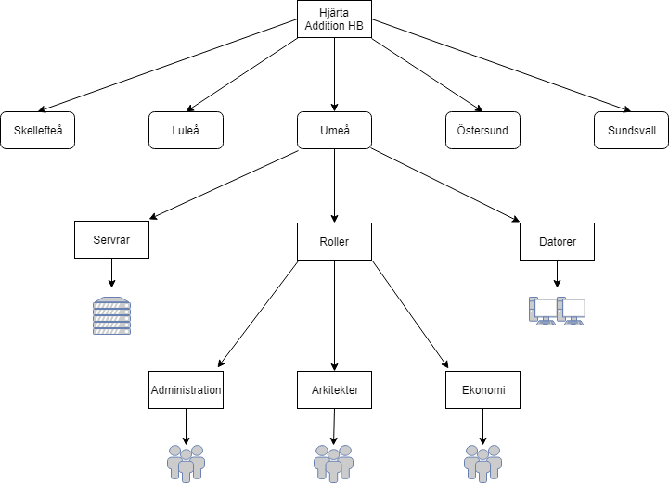

ADet består av domänen Hjärta Addition HB och 5 OUs. I OU finns Roller, Datorer och Servrar. I Roller finns Adminstration, Arkitekter och Ekonomi.

**Ritning**

